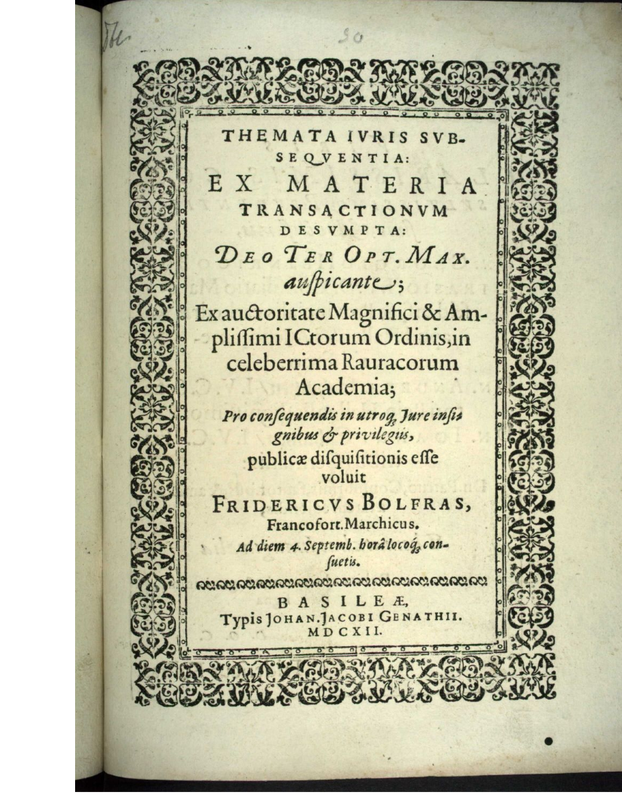

Dissertation des Friedrich Bolfras, Universität Basel 1612, mit Widmung an seinen Onkel Dr. iur.utr. Georg Heinrich Bolfras, Braunschweigischer Rat, Vorsitzender am Schöffenstuhl zu Halle/Saale; 4.09.1612

Quelle: Sammlung “Juristische Dissertationen des 16.- 18. Jahrhunderts aus Universitäten des Alten Reichs“, Max-Planck-Institut für Rechtsgeschichte und Rechtstheorie, Digital Libraries…

